О внесении изменения в решение маслихата района Алтай от 28 сентября 2021 года №7/20-VII "Об утверждении Плана по управлению пастбищами и их использованию по городу Серебрянск района Алтай на 2022-2023 годы"
Решение маслихата района Алтай Восточно-Казахстанской области от 21 октября 2022 года № 23/11-VII
Маслихат района Алтай РЕШИЛ:
Внести в решение маслихата района Алтай от 28 сентября 2021 года №7/20-VII "Об утверждении Плана по управлению пастбищами и их использованию по городу Серебрянск района Алтай на 2022-2023 годы" следующее изменение:

план по управлению пастбищами и их использованию по городу Серебрянск района Алтай на 2022-2023 годы изложить в новой редакции, согласно приложению к настоящему решению.
Секретарь маслихата района Алтай | Л. Гречушникова
Приложение к решению
маслихата района Алтай
от 21 октября 2022 года
№ 23/11-VII
План по управлению пастбищами и их использованию по городу Серебрянск района Алтай на 2022-2023 годы
Настоящий План по управлению пастбищами и их использованию по городу Серебрянск района Алтай на 2022-2023 годы (далее - План) разработан в соответствии с Законами Республики Казахстан "О местном государственном управлении и самоуправлении в Республике Казахстан", "О пастбищах", приказом Заместителя Премьер-Министра Республики Казахстан - Министра сельского хозяйства Республики Казахстан от 24 апреля 2017 года № 173 "Об утверждении Правил рационального использования пастбищ" (зарегистрирован в Реестре государственной регистрации нормативных правовых актов № 15090), приказом Министра сельского хозяйства Республики Казахстан от 14 апреля 2015 года № 3-3/332 "Об утверждении предельно допустимой нормы нагрузки на общую площадь пастбищ" (зарегистрирован в Реестре государственной регистрации нормативных правовых актов № 11064).
План принимается в целях рационального использования пастбищ, устойчивого обеспечения потребности в кормах и предотвращения процессов деградации пастбищ.
План содержит:
схему (карту) расположения пастбищ на территории по городу Серебрянск района Алтай в разрезе категорий земель, собственников земельных участков и землепользователей на основании правоустанавливающих документов (Приложение 1);
приемлемые схемы пастбищеоборотов (Приложение 2);
3) карту с обозначением внешних и внутренних границ и площадей пастбищ, в том числе сезонных, объектов пастбищной инфраструктуры (Приложение 3);
4) схему доступа пастбищепользователей к водоисточникам (озерам, рекам, прудам, копаням, оросительным или обводнительным каналам, трубчатым или шахтным колодцам), составленную согласно норме потребления воды (Приложение 4);
5) схему перераспределения пастбищ для размещения поголовья сельскохозяйственных животных физических и (или) юридических лиц, у которых отсутствуют пастбища, и перемещения его на предоставляемые пастбища (Приложение 5);
6) схему размещения поголовья сельскохозяйственных животных на отгонных пастбищах физических и (или) юридических лиц, не обеспеченных пастбищами, расположенными при городе Серебрянск (Приложение 6);
7) календарный график по использованию пастбищ, устанавливающий сезонные маршруты выпаса и передвижения сельскохозяйственных животных (Приложение 7);
7-1) Карта с обозначением внешних и внутренних границ и площадей пастбищ, необходимых для удовлетворения нужд населения для выпаса сельскохозяйственных животных личного подворья, в зависимости от местных условий и особенностей (Приложение 7-1).
План принят с учетом сведений о состоянии геоботанического обследования пастбищ, сведений о ветеринарно-санитарных объектах, данных о численности поголовья сельскохозяйственных животных с указанием их владельцев - пастбищепользователей, физических и (или) юридических лиц, данных о количестве гуртов, отар, табунов, сформированных по видам и половозрастным группам сельскохозяйственных животных, сведений о формировании поголовья сельскохозяйственных животных для выпаса на отгонных пастбищах, особенностей выпаса сельскохозяйственных животных на культурных и аридных пастбищах, сведений о сервитутах для прогона скота и иных данных, предоставленных государственными органами, физическими и (или) юридическими лицами.
Общая площадь территории города Серебрянск 2574 га, из них пашни – 233 га, пастбищные земли – 1343 га.
По природным условиям территория города Серебрянск расположена в горно-луговой зоне. Климат зоны резко континентальный.
На территории города Серебрянск имеется ветеринарный пункт, скотомогильник.
На 1 января 2021 года в городе Серебрянск насчитывается (личное подворье населения и поголовье ТОО, КХ) крупного рогатого скота 498 голов, из них маточное (дойное) поголовье 248 голов, мелкого рогатого скота 547 голов, лошадей 77 голов (таблица № 1).
Данные о численности поголовья сельскохозяйственных животных по городу Серебрянск
Таблица № 1
№ | Населенные пункты | Население |  |  |  | к/х и ТОО |  |  |  | Всего:
 |  | Крупный рогатый скот |  | Мелкий рогатый скот | Лошади | Крупный рогатый скот |  | Мелкий рогатый скот | Лошади | Крупный рогатый скот |  | Мелкий рогатый скот | Лошади
 |  | всего | в том числе дойные |  |  | всего | в том числе дойные |  |  | всего | в том числе дойные
1 | город Серебрянск | 498 | 248 | 547 | 77 | 0 | 0 | 0 | 0 | 498 | 248 | 547 | 77
Для обеспечения сельскохозяйственных животных по городу Серебрянск, имеются всего 1343 га пастбищных угодий.
На основании вышеизложенного, согласно статьи 15 Закона Республики Казахстан от 20 февраля 2017 года "О пастбищах" для нужд местного населения города Серебрянск по содержанию маточного (дойного) поголовья сельскохозяйственных животных при имеющихся пастбищных угодьях населенных пунктов в размере 1343 га, потребность составляет 744 га (таблица № 2).
Таблица №2
№ | Населенный пункт | Площадь пастбищ, (га) | Наличие дойных коров (голов) | Норма потребности пастбищна 1 голову, (га) | Потребность пастбищ, (га) | Не обеспечено пастбищами (га) | Излишки (га)
1 | город Серебрянск | 1343 | 248 | 3 | 744 | 0 | 599
Выпас других сельскохозяйственных животных местного населения при норме нагрузки на голову: крупный рогатый скот – 3 га, мелкий рогатый скот – 0,5 га, лошадей – 5 га, также производится в черте населенного пункта (таблица № 3).
Таблица № 3
№ | Населенные пункты | население |  |  | Норма потребности пастбищ на 1 голову, (га) |  |  | Потребность пастбищ, (га)
 |  | Крупный рогатый скот | Мелкий рогатый скот | Лошади | Крупный рогатый скот | Мелкий рогатый скот | Лошади | Крупный рогатый скот | Мелкий рогатый скот | Лошади | Итого (га)
1 | город Серебрянск | 250 | 547 | 77 | 3 | 0,5 | 5 | 750 | 274 | 385 | 1409
Сложившуюся потребность пастбищных угодий в размере 810 га необходимо восполнить за счет выпаса сельскохозяйственных животных населения на отгонных пастбищах сельхозпроизводителей.
Для выпаса скота местного населения города Серебрянск организовано 4 гурта: 1 гурт - в западной части города, водопой: ручьи; 2 гурт - в северной части города, водопой: ручей Сухой; 3 гурт - в восточной, водопой: речка Серебрянка; 4 гурт - в южной части города, водопой: Усть-Каменогорское водохранилище.
Приложение 1
к Плану по управлению
пастбищами и их
использованию
по городу Серебрянск
района Алтай
на 2022-2023 годы
Схема (карта) расположения пастбищ на территории города Серебрянск района Алтай в разрезе категорий земель, собственников земельных участков и землепользователей на основании правоустанавливающих документов

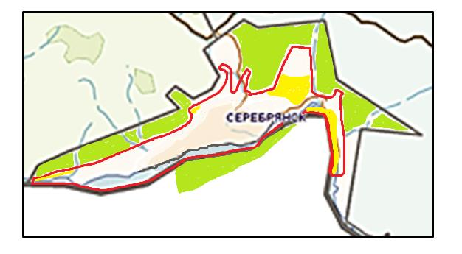

Условные обозначения:

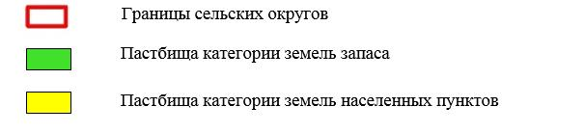

Приложение 2
к Плану по управлению
пастбищами и их
использованию
по городу Серебрянск
района Алтай
на 2022-2023 годы
Приемлемые схемы пастбищеоборотов
Схема четырехпольного пастбищеоборота для одного гурта (табуна)
год | участки
 | 1 | 2 | 3 | 4
2022 | (В-Л-О) | (В-Л-О) | (В-Л-О) | отдых
2023 | (В-Л-О) | (В-Л-О) | отдых | (В-Л-О)
(В-Л-О) весна-лето-осень
Приложение 3
к Плану по управлению
пастбищами и их
использованию
по городу Серебрянск
района Алтай
на 2022-2023 годы
Карта с обозначением внешних и внутренних границ и площадей пастбищ, в том числе сезонных, объектов пастбищной инфраструктуры

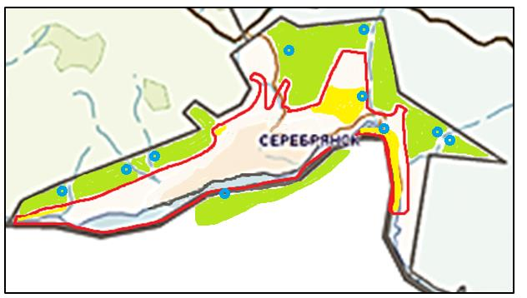

Условные обозначения:

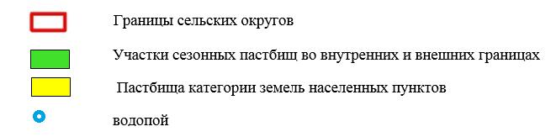

Приложение 4
к Плану по управлению
пастбищами и их
использованию
по городу Серебрянск
района Алтай
на 2022-2023 годы
Схема доступа пастбищепользователей к водоисточникам (озерам, рекам, прудам, копаням, оросительным или обводнительным каналам, трубчатым или шахтным колодцам), составленную согласно норме потребления воды

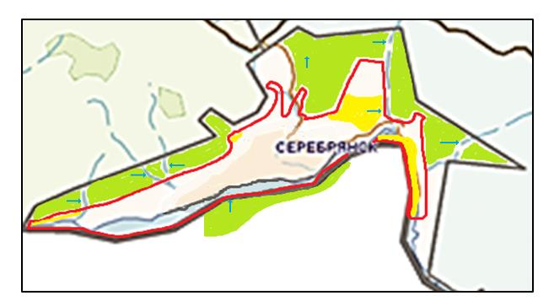

Условные обозначения:

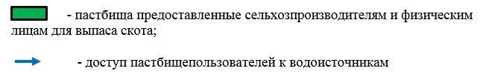

Приложение 5
к Плану по управлению
пастбищами и их
использованию
по городу Серебрянск
района Алтай
на 2022-2023 годы
Схема перераспределения пастбищ для размещения поголовья сельскохозяйственных животных физических лиц, у которых отсутствуют пастбища, и перемещения его на предоставляемые пастбища

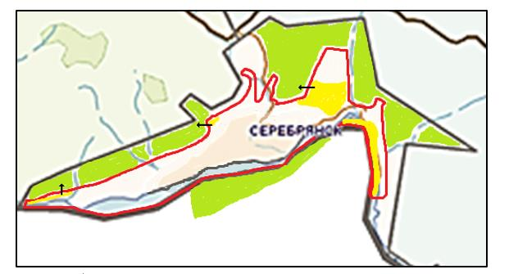

Условные обозначения:

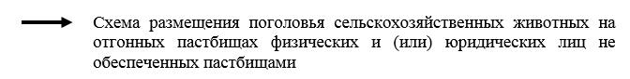

Приложение 6
к Плану по управлению
пастбищами и их
использованию
по городу Серебрянск
района Алтай
на 2022-2023 годы
Схема размещения поголовья сельскохозяйственных животных на отгонных пастбищах физических и (или) юридических лиц, не обеспеченных пастбищами, расположенными при городе Серебрянск

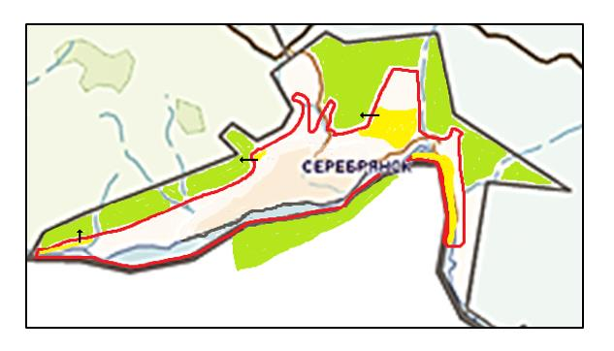

Условные обозначения:

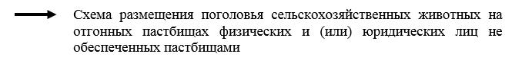

Приложение 7
к Плану по управлению
пастбищами и их
использованию
по городу Серебрянск
района Алтай
на 2022-2023 годы
Календарный график по использованию пастбищ, устанавливающий сезонные маршруты выпаса и передвижения сельскохозяйственных животных
Населенный пункт | Срок выгона животных на отгонные пастбища | Срок возврата животных с отгонных пастбищ
город Серебрянск | апрель - май | сентябрь - октябрь

Приложение 7-1
к Плану по управлению
пастбищами и их
использованию
по городу Серебрянск
района Алтай
на 2022-2023 годы
Карта с обозначением внешних и внутренних границ и площадей пастбищ, необходимых для удовлетворения нужд населения для выпаса сельскохозяйственных животных личного подворья, в зависимости от местных условий и особенностей

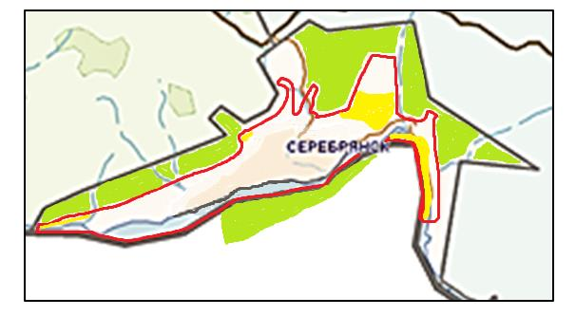

Условные обозначения:

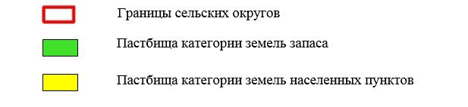

© 2012. РГП на ПХВ «Институт законодательства и правовой информации Республики Казахстан» Министерства юстиции Республики Казахстан

